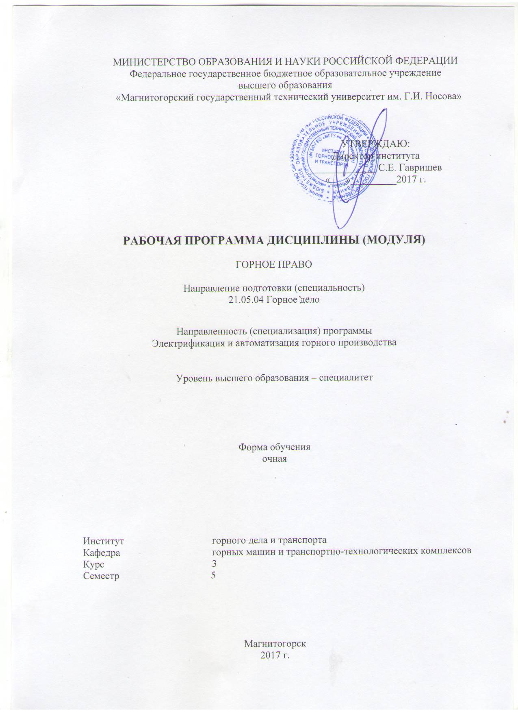
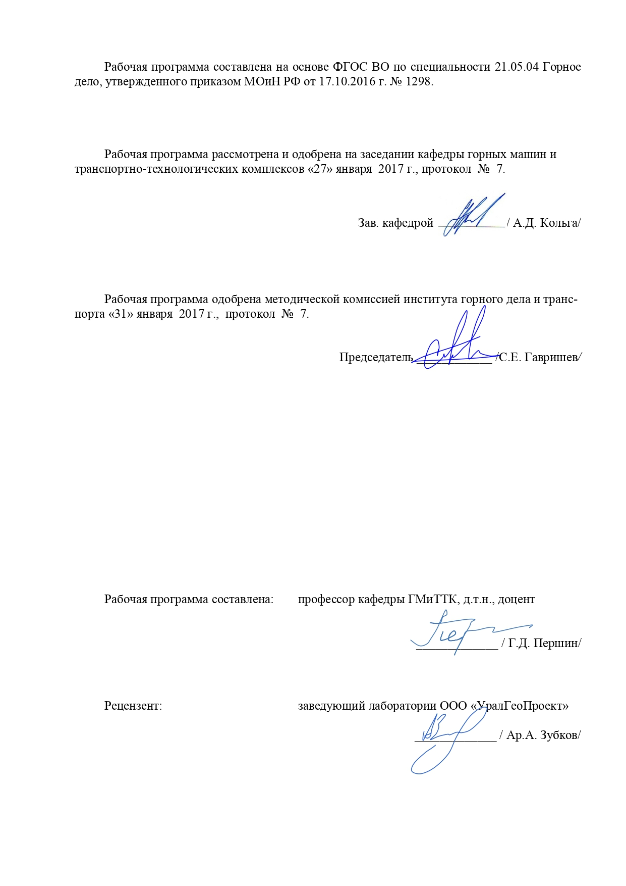
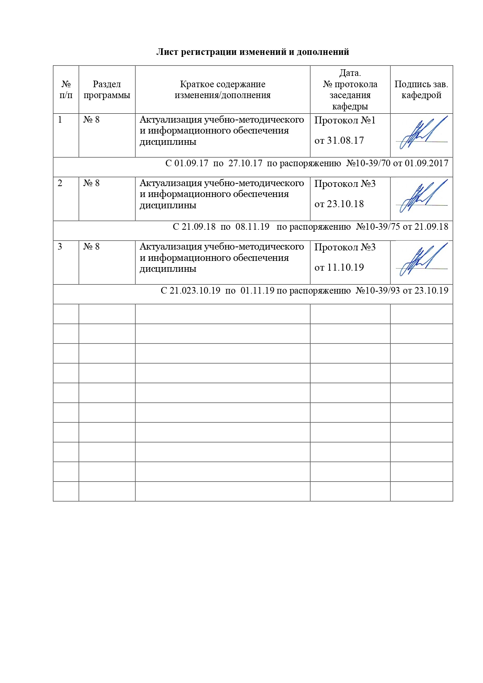
1 Цель освоения дисциплины

Целью преподавания дисциплины состоит в получении и усвоении студентами знаний основных норм горного права, регулирующих отношения в области изучения, рационального использования и охраны недр.

2 Место дисциплины в структуре образовательной программы подготовки

специалиста

Дисциплина «Горное право» входит в базовую часть блока 1 образовательной программы.
Для изучения дисциплины необходимы знания (умения, владения), сформированные в результате изучения дисциплин «Основы горного дела», «Геология», «Правоведение»,
Знания (умения, владения), полученные при изучении данной дисциплины будут необходимы при изучении дисциплин «Метрология, стандартизация и сертификация в горном деле» и «Горнопромышленная экология».

3 Компетенции обучающегося, формируемые в результате освоения
дисциплины (модуля) и планируемые результаты обучения

Структурный элемент  компетенции | Уровень освоения компетенций
Структурный элемент  компетенции | Пороговый  уровень | Средний  уровень | Высокий  уровень
ПК-6 - использованием нормативных документов по безопасности и промышленной санитарии при проектировании, строительстве и эксплуатации предприятий по эксплуатационной разведке, добыче и переработке твердых полезных ископаемых и подземных объектов
Знать: | …виды и названия нормативных документов по праву в горном деле; | …содержание отдельных статей основных нормативных документов по праву в горном деле; | …содержание основных нормативных документов по праву в горном деле;
Уметь: | …находить необходимые нормативные законодательные акты в области недропользования и обеспечения безопасности | …ориентироваться в нормативных законодательных актах в области недропользования и обеспечения безопасности | …использовать нормативные законодательные акты в области недропользования и обеспечения безопасности
Владеть: | … навыками работы с нормативными законодательных актах в области недропользования и обеспечения безопасности; | …навыками использования нормативных законодательных актах в области недропользования и обеспечения безопасности; | …навыками проведения анализа нормативных законодательных актах в области недропользования и обеспечения безопасности.
ПК-10 - владением законодательными основами недропользования и обеспечения экологической и промышленной безопасности работ при добыче, переработке полезных ископаемых, строительстве и эксплуатации подземных сооружений
Знать | …законодательные основы недропользования и обеспечения экологической и промышленной безопасности в горном деле; | …содержание отдельных статей законов и законодательные акты в области недропользования и обеспечения экологической и промышленной безопасности в горном деле; | …содержание законов и законодательных актов в области недропользования и обеспечения экологической и промышленной безопасности в горном деле;
Уметь | …находить необходимые статьи законов и законодательные акты в области недропользования и обеспечения экологической и промышленной безопасности в горном деле; | …ориентироваться в статьях законов и законодательных акты в области недропользования и обеспечения экологической и промышленной безопасности в горном деле; | …содержание законов и законодательных актов в области недропользования и обеспечения экологической и промышленной безопасности в горном деле;
Владеть | … навыками понимания законов и законодательные акты в области недропользования и обеспечения экологической и промышленной безопасности в горном деле; | …навыками использования законов и законодательных актов в области недропользования и обеспечения экологической и промышленной безопасности в горном деле; | …навыками анализа поправок к законам в области недропользования и обеспечения экологической и промышленной безопасности в горном деле;
ПК-11 - способностью разрабатывать и доводить до исполнителей наряды и задания на выполнение горных, горно-строительных и буровзрывных работ, осуществлять контроль качества работ и обеспечивать правильность выполнения их исполнителями, составлять графики работ
Знать: | …виды и названия нормативных документов по праву в горном деле; | …содержание отдельных статей основных нормативных документов по праву в горном деле; | …содержание основных нормативных документов по праву в горном деле;
Уметь: | …находить необходимые нормативные законодательные акты в области недропользования и обеспечения безопасности | …ориентироваться в нормативных законодательных актах в области недропользования и обеспечения безопасности | …использовать нормативные законодательные акты в области недропользования и обеспечения безопасности
Владеть: | … навыками работы с нормативными законодательных актах в области недропользования и обеспечения безопасности; | …навыками использования нормативных законодательных актах в области недропользования и обеспечения безопасности; | …навыками проведения анализа нормативных законодательных актах в области недропользования и обеспечения безопасности.
ПК-20 - умением разрабатывать необходимую техническую и нормативную документацию в составе творческих коллективов и самостоятельно, контролировать соответствие проектов требованиям стандартов, техническим условиям и документам промышленной безопасности
Знать: | …виды технической и нормативной документации | …стандарты на разработку технической и нормативной документации | …содержание разделов технической и нормативной документации
Уметь: | …разрабатывать отдельные разделы необходимой технической и нормативной документации в составе творческих коллективов; | …разрабатывать разделы необходимую техническую и нормативную документацию в составе творческих коллективов и самостоятельно, контролировать соответствие проектов требованиям стандартов. | …разрабатывать необходимую техническую и нормативную документацию в составе творческих коллективов и самостоятельно, контролировать соответствие проектов требованиям стандартов, техническим условиям и документам промышленной безопасности.
Владеть: | …навыками разработки отдельных разделов необходимой технической и нормативной документации в составе творческих коллективов; | …навыками разработки отдельных разделов необходимой технической и нормативной документации в составе творческих коллективов, и самостоятельно; | …навыками разработки необходимой технической и нормативной документации в составе творческих коллективов, и самостоятельно, контроля соответствия проектов требованиям стандартов.

4 Структура и содержание дисциплины (модуля)

Общая трудоемкость дисциплины составляет 3 единицы 108 часов:
– аудиторная работа – 54 часа;
– самостоятельная работа – 54 часа;

Раздел/ тема  дисциплины | Семестр | Виды учебной работы,  включая самостоятельную работу студентов и  трудоемкость (в часах)¹ |  |  | Формы текущего и  промежуточного  контроля успеваемости | Код и структурный  элемент компетенции
Раздел/ тема  дисциплины | Семестр | лекции | практич. занятия | самост.  раб. | Формы текущего и  промежуточного  контроля успеваемости | Код и структурный  элемент компетенции
1. Введение  Предмет и задачи курса. Право: социальное назначение, понятие, нормы права и правовые отношения. Основные законы и подзаконные нормативно-правовые акты, регулирующие отношения в области изучения, использования и охраны недр | 5 | 4 |  |  | Проверка лекции
1.1 Минерально-сырьевая база  Государственный фонд недр. Государственный учет месторождений. Воспроизводство мирально-сырьевой базы. Виды пользования недрами | 5 | 4 | 2 | 6 | Практические занятия, устный опрос (беседа-обсуждение). | ПК-6
1.2. Государственная система лицензирования пользования недрами  Лицензия на пользование недрами: виды, сроки действия. Пользователи недр. Основные права и обязанности недропользователей. Государственное управление отношениями недропользования. Регулирование отношений недропользования. | 5 | 4 | 2 | 6 | Семинарские занятия, устный опрос (беседа-обсуждение) | ПК-8
1.3. Экономические механизмы в регулировании отношений  недропользования  Плата за пользование недрами. Виды платежей за пользование недрами. Пользование недрами на условиях соглашений  о разделе продукции | 5 | 6 | 2 | 10 | Выступление на семинаре, тестирование | ПК-10
1.4. Рациональное использование и охрана недр  Государственный контроль за рациональным использованием и охраной недр. Правовая охрана воздействия на окружающую среду | 5 | 6 | 4/2 | 10 | Выступление на семинаре, тестирование | ПК-12
1.5. Недропользование и международное право  Общие вопросы международного правового регулирования  охраны окружающей среды и рационального использования  минеральных ресурсов. Понятия территориальное море,  континентальный шельф, разделяемые природные ресурсы | 5 | 6 | 4/2 | 10 | Выступление на семинаре, тестирование
1.6 Юридическая ответственность за правонарушения. Ответственность за нарушение закона  "О недрах"  Понятие ответственности и виды правонарушений. Виды  нарушений законодательства о недрах. Ответственность за  нарушение законодательства о недропользовании | 5 | 6 | 4/2 | 12 | Выступление на семинаре, тестирование
Итого по разделу |  | 36 | 18/6 | 54 | Зачет
Итого по дисциплине |  | 36 | 18/6 | 54 | Зачет

5 Образовательные и информационные технологии

В ходе проведения лекционных занятий предусматривается использование современного мультимедийного оборудования (проекторов, персональных компьютеров) для более четкого и наглядного восприятия учебного материала.
В ходе проведения всех практических занятий предусматривается использование средств вычислительной техники при выполнении индивидуальных заданий и контрольной работы; использование электронного демонстрационного материала по темам, требующим иллюстрации работы программных продуктов: MS Word, MS Excel, MS Power Point;
В процессе преподавания дисциплины широко используются современные технические средства обучения.
Текущий, промежуточный и рубежный контроль проводится в виде беседы и обсуждения заданий индивидуальной научно-исследовательской работы.

6 Учебно-методическое обеспечение самостоятельной работы

Раздел/ тема  дисциплины | Вид самостоятельной  работы | Кол-во  часов | Формы контроля
1.1 Минерально-сырьевая база  Государственный фонд недр. Государственный учет месторождений. Воспроизводство мирально-сырьевой базы. Виды пользования недрами | - самостоятельное изучение учебной литературы;  конспектирование; | 14 | Беседа - обсуждение
1.2. Государственная система лицензирования пользования недрами  Лицензия на пользование недрами: виды, сроки действия. Пользователи недр. Основные права и обязанности недропользователей. Государственное управление отношениями недропользования. Регулирование отношений недропользования. | - самостоятельное изучение учебной литературы;  конспектирование; | 10 | - Беседа - обсуждение
1.3. Экономические механизмы в регулировании отношений  недропользования  Плата за пользование недрами. Виды платежей за пользование недрами. Пользование недрами на условиях соглашений  о разделе продукции | - самостоятельное изучение учебной литературы;  конспектирование; | 10 | - Беседа - обсуждение
1.4. Рациональное использование и охрана недр  Государственный контроль за рациональным использованием и охраной недр. Правовая охрана воздействия на окружающую среду | - самостоятельное изучение учебной литературы;  конспектирование; | 10 | - Беседа - обсуждение
1.5. Недропользование и международное право  Общие вопросы международного правового регулирования  охраны окружающей среды и рационального использования  минеральных ресурсов. Понятия территориальное море,  континентальный шельф, разделяемые природные ресурсы | - самостоятельное изучение учебной литературы;  конспектирование; | 10 | - Беседа - обсуждение
Итого по разделу |  | 54 | Зачет
Итого по дисциплине |  | 54 | Зачет

7 Оценочные средства для проведения промежуточной аттестации

Перечень тем и заданий для подготовки к зачету:
- Понятие и предмет горного права
- Общая характеристика источников горного права Понятие и виды источников горного права
- Общая характеристика структуры и содержания горного законодательства
- Развитие горного законодательства России: исторический аспект и перспективы
- Общая характеристика горного законодательства Бразилии, Канады, Китая, Норвегии, США
- Общая характеристика института права собственности на недра и ресурсы недр
- Субъекты права собственности на ресурсы недр
- Специальные объекты отношений собственности
- Формы и содержание права собственности
- Контрольные тестовые задания 1.
- Рекомендуемая литература и нормативные правовые акты 1.
- Информация как объект правовых отношений
- Общая характеристика геологической информации
- Экспертиза геологической информации
- Представление геологической информации и государственной отчетности в фонды геологической информации
- Государственный кадастр месторождений и проявлений полезных ископаемых и государственный баланс запасов полезных ископаемых
- Порядок и условия использования геологической информации
- Плата за пользование геологической информацией
- Государственный мониторинг состояния недр Российской Федерации
- Полномочия федеральных органов исполнительной власти в сфере создания и использования геологической информации
- Понятие, способы, цели и задачи государственного регулирования отношений недропользования
- Разграничение полномочий органов государственной власти в сфере недропользования
- Система федеральных органов управления, осуществляющих регулирование в сфере недропользования
- Объекты, субъекты и содержание права недропользования
- Сроки пользования участками недр
- Нормативные правовые акты 1.
- Лицензирование права пользования недрами
- Предоставление права пользования недрами по итогам конкурсов или аукционов
- Переход права пользования недрами
- Прекращение права пользования недрами
- Нормативные правовые акты 1.
- Основные положения
- Запасы полезных ископаемых
- Государственная экспертиза запасов полезных ископаемых
- Условия застройки площадей залегания полезных ископаемых
- Государственный контроль за геологическим изучением, рациональным использованием и охраной недр

8 Учебно-методическое и информационное обеспечение дисциплины (модуля)

а) Основная литература:
1. Конституция Российской Федерации
2. Федеральный Закон «О недрах» // Рос. газ. – 1998-2008, E-mail:
www@rg.ru
3. Певзнер М. Е. Горное право: учебник для вузов / М. Е. Певзнер. – М.:
МГГУ, 2006. – 375 с.
4. Разовский Ю. В. Горная рента / Ю. В. Разовский. – М. : ОАО «НПО
«Изд-во «Экономика», 2000. – 221 с.
5. Федеральный закон «О лицензировании отдельных видов деятельно-
сти» // Рос. газ. – 10.08.2001. – № 154.
6. "О внесении дополнений в статью 50 Закона «Об охране окружающей
природной среды» // Опубл. в «Российской газете», 13.07.2001, № 132
7. Постановления Правительства и Законы РОССИЙСКОЙ ФЕДЕРАЦИИ
// Опубл. в «Российской газете» 1998-2008, E-mail: www@rg.ru
8. Уголовный кодекс Российской Федерации
9. Жевлаков, Э. Н. Уголовно-правовая охрана окружающей среды в Рос-
сийской Федерации. – М. : Генпрокуратура РФ, 2002. – 389 с.

б) Дополнительная литература:
10. Федеральный закон «О соглашениях о разделе продукции» // Россий-
ская газета. – 1999. – № 19.
11. Федеральный закон «О континентальном шельфе Российской Федера-
ции» // Собр. законодательства РФ. – 1999. – № 2.
12. Гражданский кодекс Российской Федерации: в двух частях (официаль-
ное издание). – М.: Контракт, 1996. – 300 с.
13. Методические указания по оформлению курсовых, дипломных проек-
тов и отчетов по практикам для студентов всех форм обучения горных
специальностей / сост. : А.Н. Супруненко; КузГТУ. – Кемерово, 2007. –
32 с.

г) Программное обеспечение и Интернет-ресурсы:
Студенты имеют возможность открытого доступа к вузовской ЭБС Издательство «Лань», режим доступа: http://e.lanbook.com/ (договор от 01.02.2012 № К-24-12; договор от 01.02.2011 № К-12-11), а также Издательство «ИНФРА-М», режим доступа: http://znanium.com/ (договор от 14.05.2012 № К-117-12).

9 Материально-техническое обеспечение дисциплины (модуля)

Материально-техническое обеспечение дисциплины включает:
Тип и название аудитории | Оснащение аудитории
Лекционная аудитория | Мультимедийные средства хранения, передачи и представления информации, проекторы для лучшего восприятия лекционного материала
Аудитория Для проведения практических занятий необходимы аудитории аналогичные лекционным.
Аудитория для самостоятельной работ - аспирантская | Персональные компьютеры с пакетом MS Office, выходом в Интернет и с доступом в электронную информационно-образовательную среду университета

